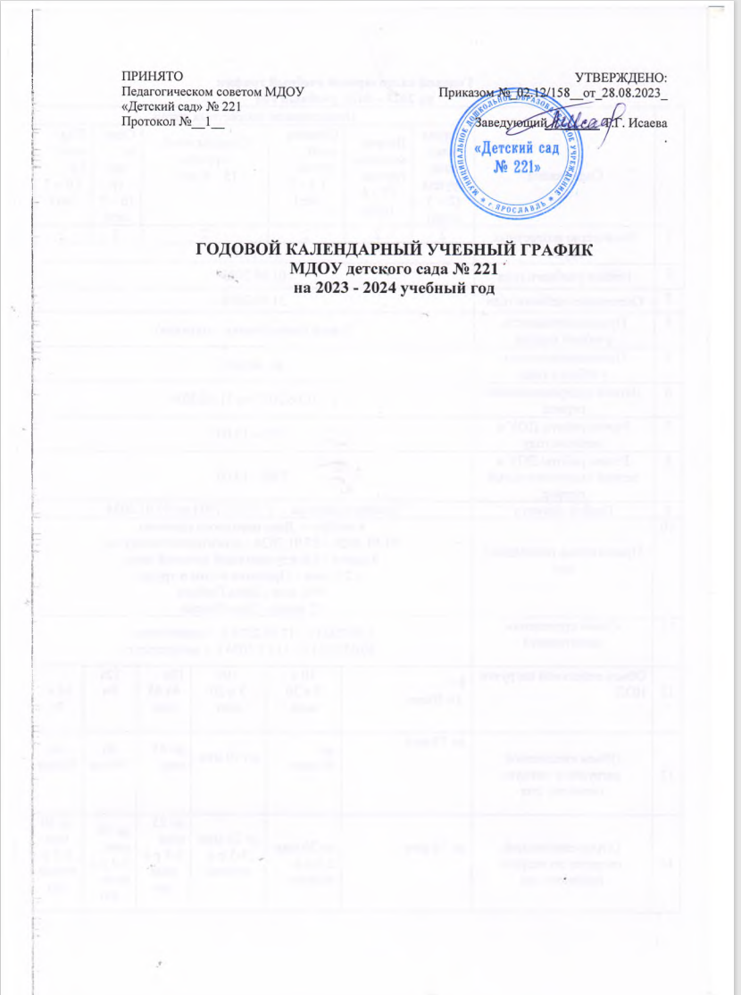 | .

 | Содержание |  |  | Наименование возрастных групп
 |  |  |  | Первая млад шая группа  (2 – 3 года) |  | Вторая младшая группа  (3 – 4 года) | Средняя комб группа  ( 4 – 5 лет) | Старшая комб. группа  (5 – 6 лет) |  | Старш  лог. гр  (6 – 7 лет) |  | Подг комб. Гр.  ( 6 – 7 лет)
1 | Количество возрастных групп |  |  | 2 |  | 2 | 2 | 2 |  | 1 |  | 2
 |  |  |  | 11 групп
2 | Начало учебного года |  |  | 01.09.2023
3 | Окончание учебного года |  |  | 31.05.2024
4 | Продолжительность учебной недели |  |  | 5 дней (понедельник – пятница)
5 | Продолжительность учебного года |  |  | 40 недель
6 | Летний оздоровительный период |  |  | с 01.06.2023 по 31.08.2024
7 | Режим работы ДОУ в учебном году |  |  | 7.00 – 19.00
8 | Режим работы ДОУ в летний оздоровительный период |  |  | 7.00 – 19.00
9 | График каникул |  |  | Зимние каникулы - с 01.01.2024 по 07.01.2024
10 | Праздничные (выходные) дни |  |  | 4 ноября – День народного единства  01.01.2024 – 07.01.2024 – новогодние каникулы  8 марта – Международный женский день  1,2,3 мая – Праздник весны и труда  9,10 мая – День Победы  12 июня – День России
11 | Сроки проведения мониторинга |  |  | 1.09.2023 г. -17.09.2024 г. – мониторинг  20.05.2024 г.- 31.05.2024 г. - мониторинг
12 | Объем недельной нагрузки НОД |  |  | 8 з  1ч 20мин |  |  | 10 з  2 ч 30 мин | 10з  3 ч 20 мин | 13з  4ч 45 мин |  | 12з  6ч |  | 14 з  7ч
13 | Объем ежедневной нагрузки в первую половину дня |  |  | до 10 мин |  |  | до  30 мин | до 40 мин | до 45 мин |  | до 90мин |  | до 90мин
14 | Объем ежедневной нагрузки во вторую половину дня |  |  | до 10 мин |  |  | до 20 мин  2-3 р в неделю | до 25 мин  2-3 р в неделю | до 25 мин  2-3 р в неде  лю |  | до 30 мин  2-3 р в неде  лю |  | до 30 мин  2-3 р в неде  лю
15 |  | Минимальный перерыв между НОД |  | 10 минут
16 |  | Консультативные дни специалистов ДОУ |  | вторник с 8.00. – 9.00  с 15.00 -18.00  среда с 8.00. – 9.00  с 15.00-18.00
Реализация приоритетных направлений

17 | Речевое развитие |  | Методика Л.Фесюковой «Воспитание сказкой» развитие речевых и интеллектуальных способностей детей дошкольного возраста |  | Включено в календарно-тематическое планирование.  Реализуется через совместную деятельность с детьми во второй половине дня.

